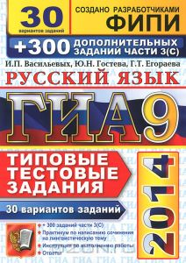

Дополнительные материалы для проведения экзаменов
по отдельным учебным предметам
Экзамен | Подготовка дополнительных материалов (исполнитель)
Экзамен | ППЭ/ОО | Участник ОГЭ
математика | справочные материалы, содержащие таблицу квадратов двузначных чисел, основные формулы по алгебре и геометрии  (ИК участника ОГЭ) | линейка
биология |  | линейка, карандаш, непрограммируемый калькулятор
русский язык | аппаратура, которая может обеспечить качественное воспроизведение аудиозаписей с компакт-диска (формат аудиозаписи - mp3), орфографический словарь
физика | инструкция по правилам безопасности | непрограммируемый калькулятор
физика | комплекты стандартизированного лабораторного оборудования в соответствии с перечнем. Характеристики приборов должны быть проверены учителем физики и занесены в специальный бланк. | непрограммируемый калькулятор
химия | инструкция по правилам безопасности (для каждой аудитории) | непрограммируемый калькулятор
химия | справочные материалы: "Периодическая система химических элементов Д.И. Менделеева"; таблица растворимости солей, кислот и оснований в воде; электрохимический ряд напряжений металлов (ИК участника ОГЭ), модели экспериментальных заданий экзаменационной работы. | непрограммируемый калькулятор
география | географические атласы для 7, 8 и 9 классов  (ОО, где обучается участник ОГЭ, обеспечивает и контролирует наличие у него атласов). | непрограммируемый калькулятор
география |  | линейка
литература | книги с текстами художественных произведений и сборники лирики, в которых не должно быть вступительных статей и комментариев (Перечень художественных произведений и сборников лирики выдается в пакете руководителя.  Руководитель организации, на базе которой организован ППЭ, подготавливает необходимые тексты для каждой аудитории).
информатика | инструкция по правилам безопасности (для каждой аудитории), компьютер
иностранные языки | инструкция по правилам безопасности (для каждой аудитории), компьютер

